臺北市108學年度中小學動物保育生命關懷推動計畫
20191009奉核
- 依據
- 行政院107年12月26日修訂頒布之動物保護法
- 十二年國教課程綱要
- 緣起與目標
以農委會每兩年調查一次的全國犬貓總數分析，2013至2017年，全國家貓數量雖成長15萬隻，相比狗還是以超過100萬的數字遙遙領先。依據內政部農委會2011～2017年的犬貓數及孩童人口平均年增減率進行推估，2020年下半年全台犬貓數將首度超過15歲以下孩童數，並於2021年達295萬隻，首次超過283萬名孩童（遠見，2018）。少子化與高齡化趨勢走在台灣前頭10~15年的日本，「毛小孩」比「小小孩」多，早在2003年就發生了黃金交叉，單身加上高齡化，寵物恰好可以滿足陪伴與情感需求（遠見，2018）。且根據經濟部數據統計，全球寵物經濟規模約1500~2000億美元，而且持續逐年攀升。從2017年臺北寵物用品展4天展期內湧進17萬人，可預測寵物商機之前景看好，勞動部也在106年開辦寵物美容丙級技術士的證照，以因應專業人才需求。經濟部也指出 2016年全球寵物醫療照護的消費金額超過127億美元，預計到2021年可上看170億美元（經濟部，2018）！
為了保育動物，維護物種多樣性及生態平衡，行政院於去（107）年底動物保育法三讀通過，規定各縣市政府及學校應該普及動物倫理與動物保護法規相關之教育及學習，並落實於十二年國民基本教育課綱中。
本計畫預計結合政府單位（動保處等）、民間機構（中華民國保護動物協會、臺灣動物保護行政監督聯盟、關懷生命協會及浪犬博士等）、學術單位（臺師大環境教育系及臺大動物醫院等）及中小學等。為符應十二年國教課程綱要，達成自發、互動及共好之目標，融合動物保護專業、環境教育專業，將動物保護概念融入相關學科領域中，透過多樣化的動物教育課程與活動，提升學校的教師、學生及家長動物保育的觀念，進而影響社會大眾，期能營造愛護動物並保護動物的社會環境。使參與師生得以近距離觀察動物（犬貓鳥類等），透過在校推廣動保課程或活動，藉由體驗並感受動物所遭遇的困境，瞭解生命之可貴，同時從多元角度分享及探討生命教育之重要理念。此外，另針對動物救傷與防疫觀念，對親師生進行動物保育之宣導。期能培養親師生對動物的認識及相處之道，埋下愛護動物並能尊重及關懷生命的種子，進而付諸動物保育的行動。
- 辦理單位
- 主辦單位：臺北市政府教育局
- 協辦單位：臺北市政府動保處、中華民國保護動物協會、臺灣動物保護行政監督聯盟、臺灣公民參與協會、浪犬博士、關懷生命協會
- 實施對象：臺北市公私立中小學
- 實施期程
- 宣導說明會：108年10月29日
- 計畫申請：108年11月
- 計畫執行：108年11月至109年6月30日。
- 成果發表與分享：109年 6月（世界動物權日每年6月的第一個週日）
- 推動架構與議題任務
- 以「動物生命關懷」、「動物福利與保育」、「動物醫學與疾病」、「寵物的飲食營養與健康」、「寵物美容及清潔」、「寵物的商品包裝與行銷」與「動物認養與訓練」七項議題分組，組成推動小組，各組之工作任務分為國小中年級、國小高年級、國中及高中四個學習階段之議題任務及108課綱(領綱學習內容)對照表（如附表）。七大議題之推動任務內容簡列如下：
  - 動物生命關懷組：透過電影賞析，引發有關「人權」、「生命教育」、「長照」等議題討論，並邀請動物保護相關協會與機構及專家學者入校演講，探討動物生命關懷之相關議題。
  - 動物福利與保育組：透過參觀收容所，讓學生了解或紀錄「流浪狗」的處境等。透過觀察家裡或周遭社區的流浪狗、紀錄其生活，培養換位思考能力，進而探討各過動物保育制度及相關法令之比較。
  - 動物醫學與疾病組：邀請動物保育收容單位之照顧動物工作者、獸醫入校，舉辦動物醫學科普獎座，讓學生具備基礎的動物疾病之傳染途徑，認識寵物的生理與疾病等知識。
  - 寵物的飲食營養與健康組：邀請寵物食品或營養師入校進行講座，教導寵物的食物禁忌、飲食與健康，並透過調配、製作寵物餐、寵物零食，認識動物與人類的身體構造之不同，及其飲食與所需營養等的注意事項。
  - 寵物美容及清潔組：邀請寵物美容師、獸醫等專業人員到校演講，或至獸醫院、寵物美容工作室參訪，以了解寵物的清潔與美容的相關知識，例如寵物驅蟲、毛髮梳理及環境清潔與維護等，進而認識寵物相關行業，引導國高中職學生進行職業認識與探索。鼓勵高中職成立相關社團或實驗班，或於高職美容相關科系設立相關組別或單獨設科。
  - 寵物的商品包裝與行銷組：結合文創工作室或視覺藝術工作者引導學生製作動物保育或寵物的文創商品（例如：繪本、貼圖、寵物飾品等），以行銷動保的相關理念。
  - 動物認養與訓練組：藉由跨領域主題課程之設計，引導學生重視動物保育、校園犬貓等議題，了解寵物的生活習性及行為習慣，舉辦家有毛小孩之影片與經驗分享（一日同樂會）、智慧型寵物屋的設計競賽、小公民（校園犬貓認養計畫）等活動，並給予學生相關的補助與獎勵等。
- 獎勵機制
以班級（或社團）為單位引導學生完成議題任務後，達成四項至六項者，將分別頒發不同等級之個人獎狀及班級或社團禮券以資鼓勵；七項皆達成者，將頒發動保小達人獎狀，並提供更高額之禮券予以獎勵。

動物生命關懷 | 動物福利與保育  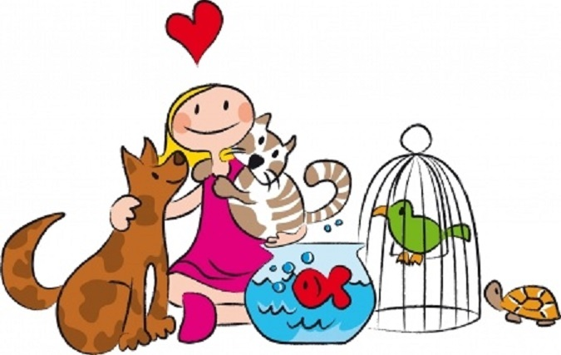 | 動物醫學與疾病  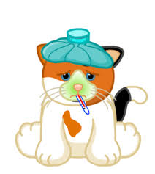 | 寵物的飲食營養與健康  
寵物美容及清潔   | 寵物的商品包裝與行銷   | 動物認養與訓練  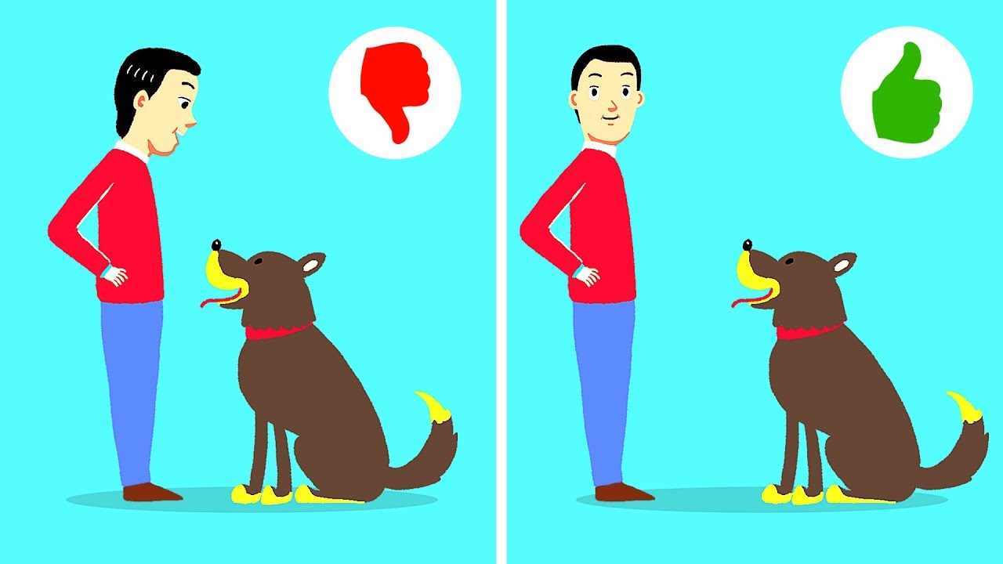 | 

- 經費：由本局及學校相關經費項下支應。
- 獎勵：辦理本計畫相關有功人員，由教育局從優予以敘獎。
- 預期效益
  - 推廣正確同伴動物及野生動物之基礎知識與生活常識。
  - 提升動物福利與保育及環境永續的意識與觀念，建立親師生正確對待動物觀念，進而付諸行動。
  - 透過體驗活動與課程理解生物特性與疾病、愛護動物進而保護動物。
  - 認識動物的行為特性及生理需求，結合108課綱相關領域，設計並製作寵物的營養食譜、遊樂設施、居住空間、服裝及造型等讓寵物也能健康樂活，創作並發行繪本、周邊商品等以推廣愛護動物之觀念。
  - 提供寵物美容清潔、食品營養、醫學與疾病等知識進而關懷動物的生命及臨終照護等知識或實際體驗任務。
  - 落實動物保育法之相關規定，營造人與動物和平共存的友善環境，持續維護物種多樣性，進而達成生態平衡環境永續。
- 本計畫經教育局核可後實施，修正時亦同。

